1.Раскрась бусины: желтая, красная, желтая, красная и т.д. 2. Вставь пропущенную букву.

Какие слова получатся из бусин одинакового цвета?

Запиши их и прочитай. Раскрась эти фрукты на картинке.

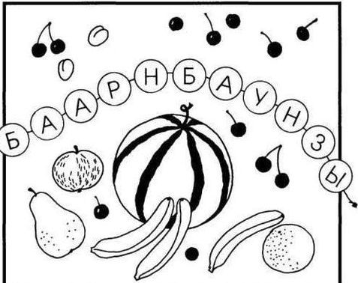 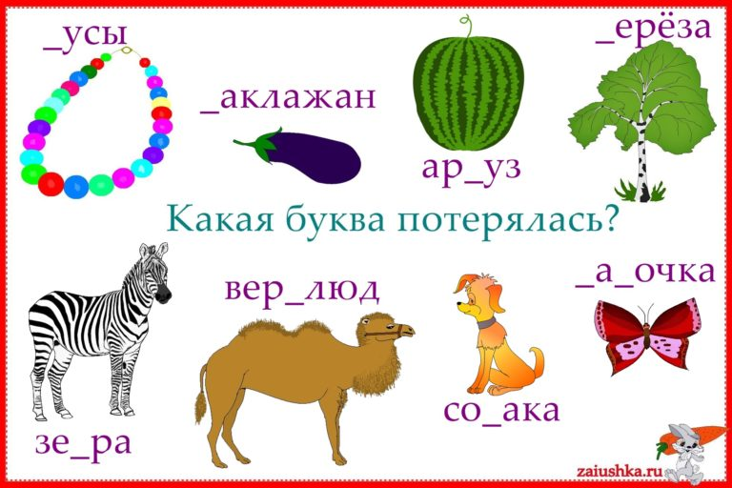

3. Узнай и допиши буквы.

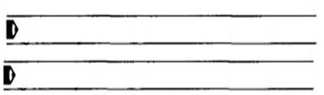 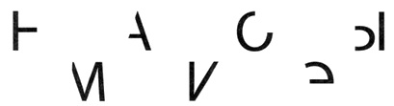

4.Соедини слог с картинкой, название которой на него начинается. 5. Найди и раскрась букву «Б».

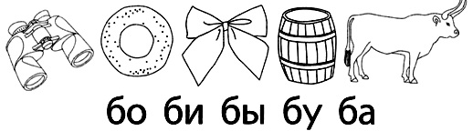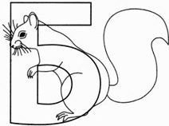

6.Под каждой картинкой обведи буквы, которые есть в её названии. 7. Сделай звуковой анализ слова БУСЫ.

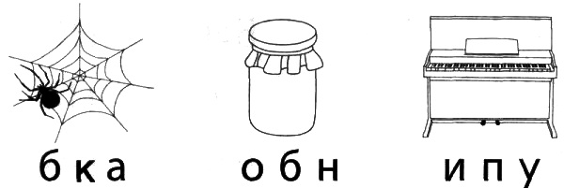 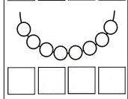

8.Найди в гусенице спрятанные слова. Раскрась их разным цветом.

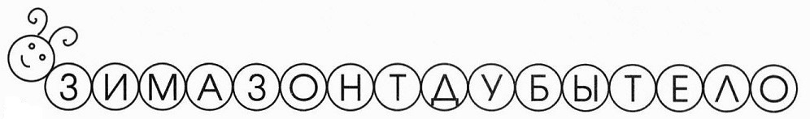

9.Почини букву «Б», допиши элементы, которых не хватает.

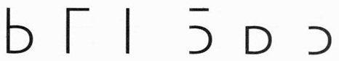

10. Повторите с ребенком названия диких животных холодных широт (белый медведь, морж, тюлень, песец, полярный волк, пингвин, кит белуха, северный олень). Где они живут, чем питаются, как называют детенышей. Как животные приспособились к жизни в холодных условиях.

11.Впиши буквы по стрелочке, и узнаешь, какие животных загадала девочка. 12.Помоги мишке добраться до рыбы.

Соедини льдинки с **чётными числами.**

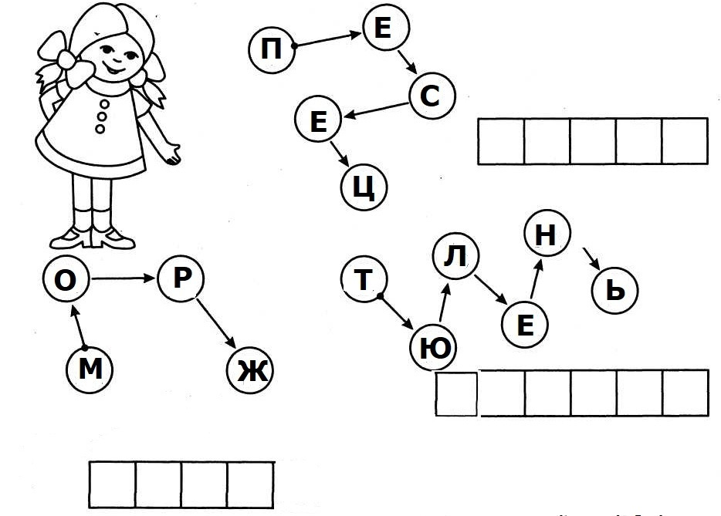 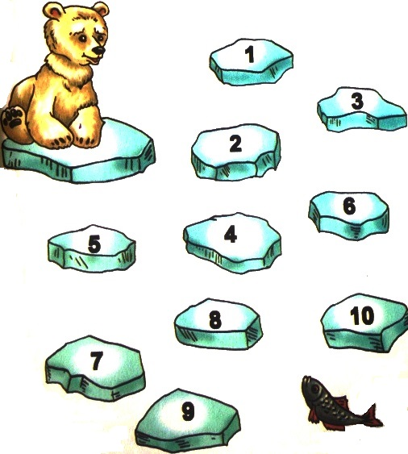

13.Соедини пингвина с его тенью. 14. В каждом ряду зачеркни лишнее животное, а остальных раскрась.

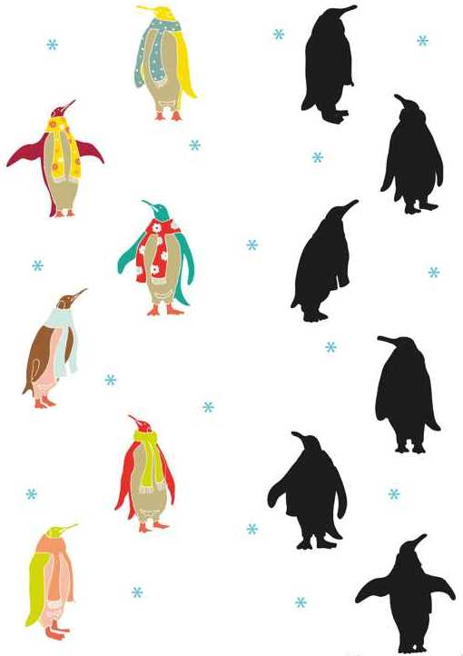 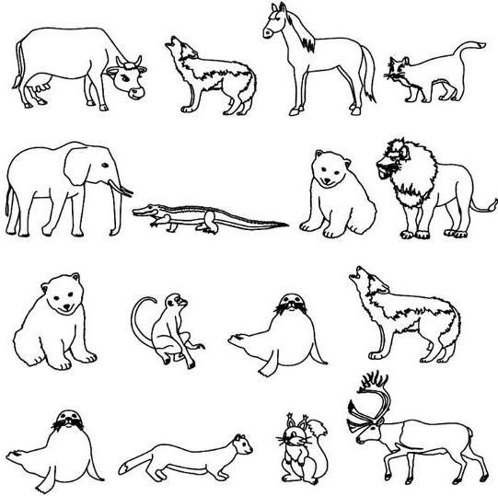

15.Назови, что чьё? (ластю тюленя – тюленьи ласты) 16.Подумай, о ком можно сказать?

У оленя рога чьи? ______________________________ Пятнистый, ластоногий, усатый? __________________________

У волка голова чья? _____________________________ Большой, белый, острозубый? ____________________________

У медведя уши чьи? _____________________________ Рогатый, выносливый, домашний? ________________________

У песца хвост чей? ______________________________ Белая, хищная, быстрокрылая? ____________________________

У тюленя усы чьи? ______________________________ Пушистый, проворный, длиннохвостый? ____________________

У медведя шерсть чья? __________________________ Крупный, хищный, серый? _______________________________

У совы уши чьи? ________________________________ Ползает, плавает, ныряет? ________________________________

У оленя копыта чьи? _____________________________ Ревёт, ходит, охотится? __________________________________

**Читаем слоги и слова с буквой Б:** ба бо бу бы би аб об уб ыб иб бак бок бук бик бык бас бос бус бис быс бат бот бит быт бут бам бом бум бим бым бан бон бун бин бын бах бох бух бих бых бап боп буп бип бып каб коб куб киб кыб таб тоб туб тиб тыб саб соб сиб суб сыб наб ноб ниб ныб нуб маб моб муб миб Бак, бык, бок, бук, бу-сы, бинт, бан-ка, хо-бот, ку-бик, бан-тик, со-ба-ка, ка-бин-ка, бо-тин-ки.

**Читаем слоги и слова с буквой Б:** ба бо бу бы би аб об уб ыб иб бак бок бук бик бык бас бос бус бис быс бат бот бит быт бут бам бом бум бим бым бан бон бун бин бын бах бох бух бих бых бап боп буп бип бып каб коб куб киб кыб таб тоб туб тиб тыб саб соб сиб суб сыб наб ноб ниб ныб нуб маб моб муб миб Бак, бык, бок, бук, бу-сы, бинт, бан-ка, хо-бот, ку-бик, бан-тик, со-ба-ка, ка-бин-ка, бо-тин-ки.

